江西省高安中学2017-2018学年上学期期末考试
高二年级生物试题（重点班）
一、选择题（本题共30小题，每小题2分，共60 分。在每小题给出的四个选项中，只有一项是符合题目要求的。）
1．下列有关细胞的说法不正确的是（ ）
A．没有细胞结构的病毒，其生命活动也离不开细胞
B．一个变形虫既可以说是细胞生命层次也可以说是个体生命层次
C．细胞是生物体结构和功能的基本单位
D．所有细胞都有细胞周期
2.下列关于细胞学说及其建立的叙述,错误的是（ ）
A.细胞学说主要是由施莱登和施旺提出的
B.细胞学说认为细胞分为真核细胞和原核细胞
C.细胞学说的重要内容之一是动物和植物都是由细胞发育而来的
D.细胞学说阐明了细胞的统一性和生物体结构的统一性
3.下列关于生物体内化合物的说法错误的是（ ）
A．胆固醇是构成动物细胞膜的重要成分
B．核酸承担了遗传信息贮存和传递的任务
C．无机盐离子可以维持细胞正常的生命活动
D．细胞的生命活动从根本上由蛋白质控制
4.下列结构或物质一定没有核糖参与构成的是（ ）
A．拟核 B． 酶 C．ATP D．叶绿体
5.已知20种氨基酸平均相对分子质量为,现有某蛋白质分子由n条多肽组成且相对分子质量为b,此蛋
白质分子中的肽键数目为（ ）
A.$\left(\frac{b−\text{18}n}{a−\text{18}}\right)$个 B.$\left(\frac{b−\text{18}n}{a−\text{18}}−1\right)$个 C.$\left(\frac{b−\text{an}}{a−\text{18}}\right)$个 D. $\left(\frac{b−n}{a}\right)$个

6.下列有关生物体内水的叙述，不正确的是( )

A. 越冬植物体内自由水与结合水的比值下降

B. 细胞中自由水含量降低是细胞衰老的特征之一

C. 水分子的跨膜运输方向是高浓度溶液到低浓度溶液

D. 水是活细胞中含量最多的化合物
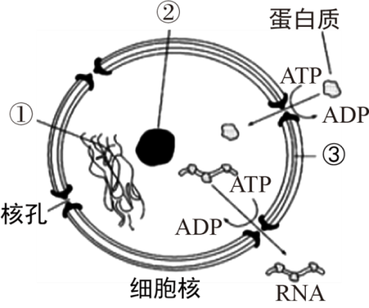
7.上图为细胞核结构模式图，下列有关叙述错误的是（ ）
A．①主要由DNA和蛋白质组成，在细胞分裂不同时期呈现不同状态
B．③在细胞周期中发生周期性变化，其主要成分是脂质和蛋白质
C．②是转录产生rRNA、组装形成核糖体并且合成蛋白质的场所
D．mRNA能由核孔进入细胞质，而部分蛋白质则可由核孔进入细胞核
8.下列有关生物膜的叙述，不正确的是（ ）
A.膜的组成成分可以从内质网膜转移到高尔基体膜,再转移到细胞膜
B.生物膜是对生物体内所有膜结构的统称
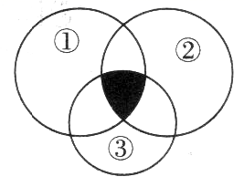
C.生物膜既各司其职,又相互协作,共同完成细胞的生理功能
D.各种生物膜的化学组成和结构相似
- 仔细分析右上图，三个圆圈①②③分别表示含有细胞壁、核糖体、中
心体的细胞，那么阴影部分表示的细胞可能是（ ）
A．酵母菌细胞 B．衣藻 C．肝细胞 D．棉花叶肉细胞
10.下列有关细胞中酶和ATP的叙述，正确的是（ ）
A.ATP 含有三个磷酸分子和三个磷酸键
B.ATP彻底水解后可以得到六种化合物
C.线粒体中不会出现ATP的水解和DNA聚合酶的催化
D.细胞代谢离不开酶和ATP，酶催化的吸能反应一般与ATP的合成相联系
11.下列关于物质运输的说法，正确的是（ ）
A．在糖蒜的腌制过程中，蔗糖分子通过主动运输的方式进入细胞
B．大分子物质通过胞吞和胞吐的方式进出细胞，体现了细胞膜的功能特点
C．抑制了酵母菌的有氧呼吸，葡萄糖分子仍然可以通过主动运输进入酵母菌
D．与主动运输有关的载体蛋白覆盖在细胞膜的外表面

12.下列有关高中生物实验的操作和叙述正确的是（ ）
A.用低倍显微镜观察洋葱根尖细胞时，某有丝分裂期的细胞在视野的右下角，如要换高倍镜看清，应将装片适当向右上角移动
B.植物细胞质壁分离与复原实验，在两次高倍镜观察之间时间不宜停留过长
C.“体验制备细胞膜的方法”实验中要使用蒸馏水
D.在探究细胞大小与物质运输关系的实验中，计算红色区域的体积和整个琼脂块的体积之比，能反映NaOH进入琼脂块的速率
13.下列有关实验试剂、现象及用途的叙述，正确的是（ ）
A．甲基绿能使DNA染成绿色，与吡罗红一起用于观察细胞内核酸的分布
B．重铬酸钾溶液与酒精反应变为橙色，可用于酵母菌无氧呼吸产物的鉴定
C．无水乙醇能溶解叶绿体的色素，可作层析液用于叶绿体中色素的分离
D．健那绿B染液是线粒体专一活体染色剂，可将其染成蓝色
- 为研究成熟植物细胞的渗透吸水，设计简易渗透吸水装置如下图甲所示，图甲中液面上升的高度与
时间的关系如图乙所示。一成熟植物细胞放在某外界溶液中发生的一种状态(此时细胞有活性)如图
丙所示。下列相关叙述中错误的是（ ）
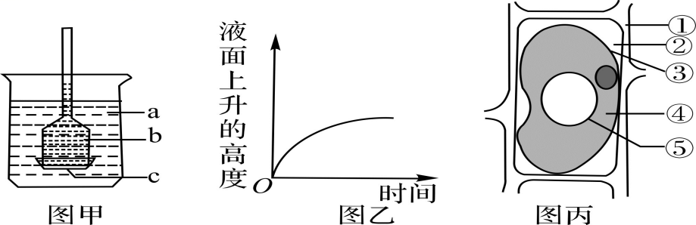

A．由图甲中漏斗液面上升可知，实验开始时b液体的浓度大于a液体的浓度
B．由图乙可知图甲中漏斗里溶液的吸水速率会一直下降
C．图丙中相当于图甲中c结构的是③④⑤
D．把图丙所示状态的细胞放在蒸馏水中，会发生质壁分离复原
15.下列关于细胞生命历程中分裂、分化、衰老、凋亡的叙述，错误的是（ ）
A. 癌细胞不能进行正常地分化
B. 被病原体感染的细胞的清除与细胞凋亡有关
C. 动物胚胎干细胞经体外诱导可以分化成多种组织细胞，这体现细胞的全能性
D. 人体衰老的细胞体积变小，核体积变大，代谢减弱
16.在“性状分离比的模拟”实验中，有人在两个小罐中分别放了10个、50个玻璃球。下列对他的这种做法的评价，你认为正确的是（ ）
A．会影响配子出现的概率，从而导致实验结果误差增大
B．两个罐中玻璃球数量不同，会影响实验的结果
C．玻璃球数量多的罐代表雄性生殖器官
D．玻璃球数量少的罐代表雄性生殖器官
17.下列有关受精作用的叙述中，错误的一项是（ ）
A．受精时，精子和卵细胞的结合是随机的
B．受精卵中全部遗传物质，来自父母双方的各占一半
C．受精卵中染色体数与本物种体细胞染色体数相同
D．受精卵中染色体，来自父、母双方的各占一半
18.下列人的每个细胞中，含性染色体数目最多的是（ ）
A．白细胞 B．次级精母细胞分裂中期
C．成熟的红细胞 D．卵细胞
19.下列关于基因和染色体关系的叙述，错误的是（ ）
A．萨顿利用类比推理的方法提出“基因在染色体上”的假说
B．摩尔根等人首次通过实验证明基因在染色体上
C．基因在染色体上呈线性排列，每条染色体上都有若干个基因
D．抗维生素D佝偻病的基因位于常染色体上
20.下列有关性别决定的叙述，正确的是（ ）
A．含X的配子数∶含Y的配子数＝1∶1
B．含X染色体的精子和含Y染色体的精子数量相等
C．XY型性别决定的生物，Y染色体都比X染色体短小
D．各种生物细胞中的染色体都可分为性染色体和常染色体
21．下列有关伴性遗传的说法中正确的是（ ）
A．代代男性患病一定是伴 Y 染色体遗传病
B．若为显性遗传病，父亲和女儿都患病，则一定为伴 X 遗传病
C．若为显性遗传病，父亲患病，而女儿不患病，则一定为常染色体遗传病
D．若为伴性遗传病，男性的发病率一定高于女性
22．下列有关遗传物质发现的经典实验的叙述中，不正确的是（ ）
①加热杀死的 S 型细菌中含有某种转化因子是格里菲思肺炎双球菌转化实验的一个推
论
②艾弗里的体外转化实验证明了 DNA 是主要的遗传物质
③赫尔希和蔡斯实验的巧妙之处在于使用噬菌体和同位素标记法
④肺炎双球菌转化实验和噬菌体侵染细菌实验既证明了 DNA 是遗传物质， 也能说明
DNA 是主要的遗传物质
A.①② B.②④ C.①③ D.③④

- 下列关于DNA结构与功能的说法，不正确的是（ ）
A. DNA分子中G与C碱基对含量较高，其结构稳定性相对较大
B. DNA两条链的“骨架”由磷酸和核糖交替连结而成
C. 碱基排列顺序的千变万化，构成了DNA分子的多样性
D. DNA分子能够准确复制的重要原因之一是遵循碱基互补配对原则
- 某双链DNA分子中，A与T之和占整个DNA碱基总数的54%，其中一条链上G占该链碱基
总数的22%。求另一条链上G占其所在链碱基总数的百分含量（ ）
A．20% B．24% C．30% D．75%
25.有关遗传信息的表达过程，下列叙述正确的是（ ）
A. 密码子的简并性有利于维持生物性状的相对稳定和提高转录的速率
B. 紫色洋葱鱗片叶外表皮细胞的转录发生在细胞核、线粒体和叶绿体中
C. 起始密码位于DNA上，是RNA聚合酶识别并启动转录过程的位点
D. 原核生物中转录和翻译可以同时进行
- 合成一条含1 000个氨基酸的多肽链，需要转运RNA的个数，信使RNA上的碱基个数和双链DNA上
的碱基对数至少依次是（ ）
A．1000个、3000个和6000对 B．1000个、3000个和3000对
C．300个、300个和3000对 D．1000个、3000个和1500对
27．在同一生物体内，下列有关叙述错误的是（ ）
①不同DNA分子中，碱基的种类可能相同
②不同组织细胞中，可能有相同的基因进行表达
③不同mRNA分子中，不可能含有相同的密码子
④不同核糖体中，不可能翻译出相同的多肽
A.①② B．②③ C．①④ D．③④
28．关于转运RNA和氨基酸之间相互关系的说法，正确的是（ ）
A．每种氨基酸都可由几种转运RNA携带
B．一种转运RNA可以携带几种结构上相似的氨基酸
C．每种氨基酸都有它特定的一种转运RNA
D．一种氨基酸可由一种或几种特定的转运RNA来将它带到核糖体上
29．下面关于基因、蛋白质、性状之间关系的叙述中不正确的是（ ）
A． 基因与性状不都是简单的线性关系 B．蛋白质的功能可以体现生物性状
C．蛋白质的结构可直接影响生物性状 D．生物体的性状完全由基因控制
30．下列关于细胞质基因的存在位置的说法正确的是（ ）
A．存在于细胞质中某些细胞器的染色体 B．存在于细胞质和细胞核内
C．存在于细胞质中某些细胞器内的DNA上 D．存在于染色体上
二、填空题（本题共 4小题， 共40分。）
31. （9分，每空1分） 用某种纤维素酶催化纤维素水解的实验来探究温度对酶活性的影响， 设置三个实验组： A组 （20℃）、 B组 （40℃）和C组（60℃），测定各组在不同反应时间内的产物浓度（其他条件相同），结果如图。回答下列问题：
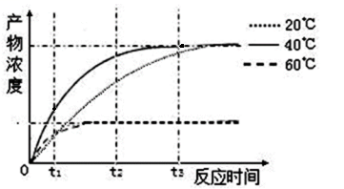
（1）生物体内酶的基本组成单位是_________________ ，其特性有____________________
（答出两点即可）。
（2）纤维素酶的作用机理是________________，它能够催化纤维素水解成____________，该产物可与____________试剂在加热时生成砖红色沉淀。
（3）三个温度条件下，该酶活性最高的是____________ 组。 在时间t1之前， 如果A组温度提高10℃， 那么A组酶催化反应的速度会______ 。
（4）如果在时间t2时，向C组反应体系中增加2倍量的底物，其他条件保持不变，那么在t3时，C组产物总量____________ ，原因是_____________ 。
32.（9分，除标注外，每空1分）如图所示为某兴趣小组设计的实验装置，其中：1、实验中所用到的滤光片只允许一种单色光透过；2、氧气传感器能测量盛气装置内氧气的浓度。请回答下列相关问题：
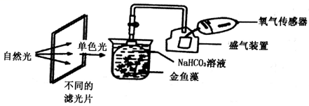

（1）根据该兴趣小组的实验设计装置，推测该兴趣小组的最可能的实验课题是 。
（2）如果整个过程光照强度足够强，那么实验中产生0₂去向是 。
（3）实验过程中，NaHCO₃的作用是________________；若撤除滤光片，则短时间内金鱼藻的叶绿体中 （填“C₃”或“C₅”）的含量会减少，其原因是 。（2分）
（4）该装置在图示条件下能否用来测定在自然光下金鱼藻的真光合速率？如果不能，请说明原因 、 。（2分）
33．（9 分，每空1分）甲图是某一动物体内 5 个不同时期细胞的示意图；乙图表示某高等哺乳动物减数分裂过程简图，其中 ABCDEFG 表示细胞，①②③④表示过程；丙图表示在细胞分裂时期细胞内每条染色体上DNA 的含量变化曲线。请据图回答问题：
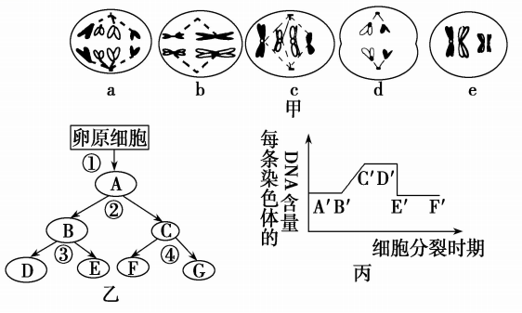
（1）若是人的皮肤生发层细胞，则该细胞可能会发生类似于图甲中___________(填字母)所示的分裂现象，其中DNA数和染色体数之比为图丙中C′D′段的是___________(填字母)。
（2）图甲中 d的子细胞名称是______________________________。
（3）乙图中过程导致染色体数目减半的原因是______________，着丝点的分裂发生在该图___________(填字母)细胞中。
（4）若乙图中卵原细胞的基因组成为 AaX^{B}X^{b}，该卵原细胞分裂过程中仅一次分裂异常，产生 D 细胞的基因组成为 AAX^{b}，则 E 细胞的基因组成为________。
（5）基因的分离定律和自由组合定律发生在图丙中的________段,D′E′段所能代表的分裂时期是_________________________________________，对应甲图中应为________细胞。

- (13分，除标注外，每空1分)某种雌雄同株植物的叶片宽度由等位基因(D与d)控制，花色由两对等位基因(A与a、B与b)控制。下图是花瓣细胞中色素形成的代谢途径示意图。某科学家将一株紫花宽叶植株和一株白花窄叶植株进行杂交，F1均表现为紫花宽叶，F1自交得到的F2植株中有315株为紫花宽叶、140株为白花窄叶、105株为粉花宽叶。在不考虑突变和交叉互换的情况下，请回答下列问题：

(1)图示说明基因控制性状的方式为 。
(2)控制花色的两对等位基因位于________对同源染色体上，遵循_______________________定律。
(3)叶片宽度这一性状中的________是隐性性状。控制花色与叶片宽度的基因在遗传时______（是/否)遵循自由组合定律。
（4）若只考虑花色的遗传，让F2中全部紫花植株自花传粉，在每株紫花植株产生的子代数量相等且足够多的情况下，其子代植株的基因型共有________(2分）种，其中粉花植株占的比例为________(2分）。
(5)某粉花宽叶植株自交，后代出现了白花窄叶植株，则该植株的基因型为________(2分），后代中粉花宽叶植株所占的比例为________(2分）。

高安中学2017-2018学年高二期末考试试题
高二年级生物试题参考答案（重点班）

一、选择题（每小题2分，共60分。）
题次 | 1 | 2 | 3 | 4 | 5 | 6 | 7 | 8 | 9 | 10
答案 | D | B | D | A | C | C | C | B | B | A
题次 | 11 | 12 | 13 | 14 | 15 | 16 | 17 | 18 | 19 | 20
答案 | C | C | A | B | C | C | B | A | D | B
题次 | 21 | 22 | 23 | 24 | 25 | 26 | 27 | 28 | 29 | 30
答案 | C | B | B | B | D | B | D | D | D | C

二、填空题（共40分）
31.（9分，每空1分）
(1)氨基酸或核糖核苷酸 高效性、专一性
(2)降低化学反应的活化能 葡萄糖 斐林
(3) B 加快
（4）不变 60℃条件下，t2时酶已失活，即使增加底物，反应产物的总量也不会增加

32.（9分，除标注外，每空1分）
（1）探究不同单色光对金鱼藻光合作用强度的影响
（2）线粒体和细胞外
（3）为金鱼藻的光合作用提供CO2 C3 撤除滤光片，光照增强，光反应产生的ATP和[H]增加，C3的还原速率加快，而装置中C02浓度不变，C3的生成速率基本不变。（2分）
（4）不能 在光照下通过氧气传感器测定一段时间内氧气的增加值，求出的是净光合速率。(2 分）

33.（9 分，每空1分）
（1）ac c
（2）精细胞或极体
（3）同源染色体分离 BC
（4）X^{b}
（5）C′D′ 有丝分裂后期和减数第二次分裂后期 ad

34.(13分，除标注外，每空1分)
（1）基因通过控制酶的合成来控制代谢过程，进而控制生物体的性状
（2）2基因的自由组合
（3）窄叶否
（4）9(2分)5/36(2分)
（5）AabbDd(2分)3/4(2分)

欢迎访问“高中试卷网”——http://sj.fjjy.org

